Числовые промежутки.

Укажите числовой промежуток, соответствующий неравенству.

1. x >15. А) [15; +∞); Б) (15; +∞); В) (−∞;15); Г) (−∞;15].

2. x ≤ −2. А) [−2; +∞); Б) (−2; +∞); В) (−∞;−2); Г) (−∞;−2]

Укажите неравенство, соответствующее числовому промежутку.

3. (27; +∞). А) x > 27; Б) x ≤ 27; В) x < 27; Г) x ≥ 27.

4. [−38; +∞). А) x < −38; Б) x > −38;В) x ≤ −38; Г) x ≥ − 38

5.
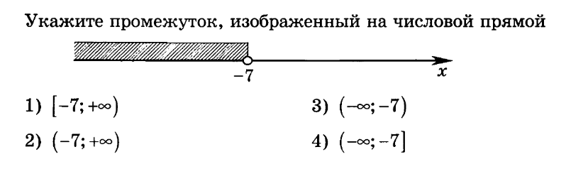
6.
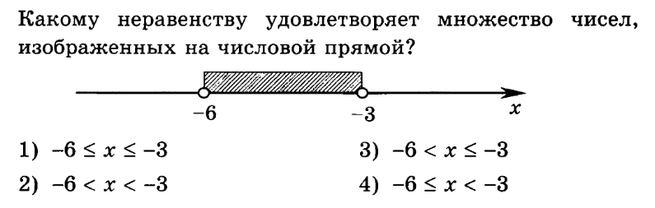
7. Представьте на координатной прямой промежутки:
1) (0; 9); 2) [-8;9); 3) [-2; 2];
2) (-∞;9]; 5) (11; + ∞); 6) [-8;+ ∞).
8. Найдите все целые числа, принадлежащие промежуткам ( -6,3; 6] и ( -4,3; 9]. Ответ запишите сумму этих чисел.
9. Запишите промежутки, изображенные на рисунке:
